**JSP**

**[02] JSP 기본 구조 익히기**

Jsp webContent에서 오른쪽 버튼 누르고 파일들 만들기

테블릿이나 tab영역 다 나에게 맞게끔 설정해주기

(1)프로젝트 생성

1.Dynamic Web Project ;

i.Generate web.xml deployment descriptor 체크

ii.web.xml 의 윗부분을 수정

xmlns=[*https://java.sun.com/xml/ns/j2ee*](https://java.sun.com/xml/ns/j2ee)

2.Context root : 서버 입장에서 각 프로젝트를 구분해 주는 이름(프로젝트명은 첫문자를 소문자로)

3.index.html에 대해 – web.xml에 의해 프로젝트를 실행시키면 첫페이지로 실행된다

Html과 java를 섞어서 쓰는 방법

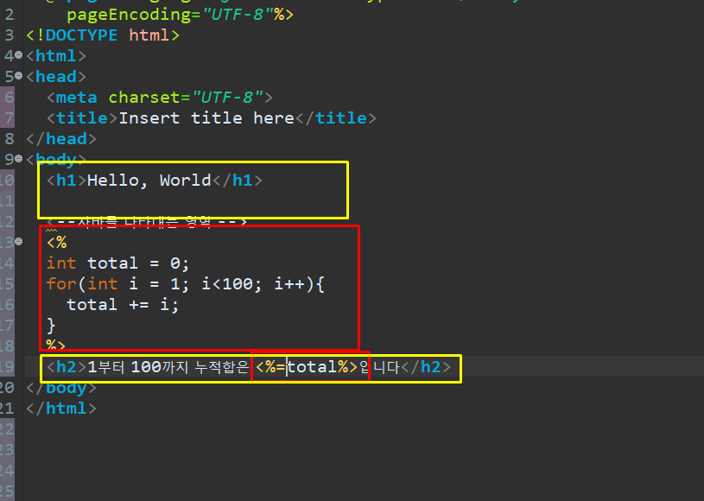

**노란색 영역 : html // 빨강색 영역 : java;**

**2. JSP 아키텍쳐**

(1)아키텍처

.jsp 파일(hello.jsp) -–(java파일로변환)--> java file(hello_jsp.java) --(컴파일)--> class 파일(hello_jsp.class)

(2)생성파일위치

D:\bigdata\IDE\apache-tomcat-10.0.12\work\Catalina\localhost\ch02_semiJSP\org\apache\jsp